单位邮箱和临时账号邮箱使用说明

一、web登录说明

1、学校主页（www.nuist.edu.cn）—公共服务栏目下，请点击 “单位邮箱登陆”链接。网址：https://deptmail.nuist.edu.cn/

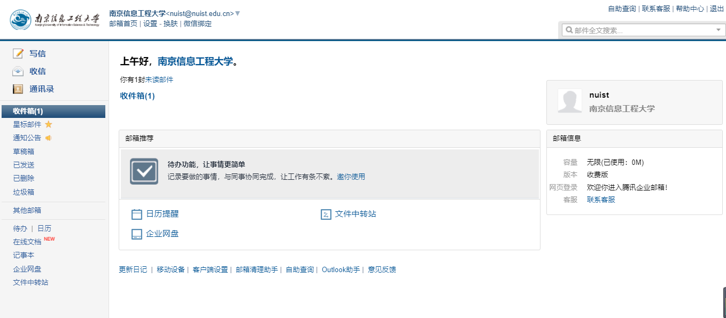

二、客户端配置说明

说明：单位邮箱和临时邮箱用户配置客户端，无需绑定微信，也无需取得客户端专用密码。

Foxmail设置（推荐使用）
1、电脑安装Foxmail软件。网址：https://www.foxmail.com/可下载该软件。进入foxmail客户端，点击“新建账号”，选择腾讯企业邮箱。
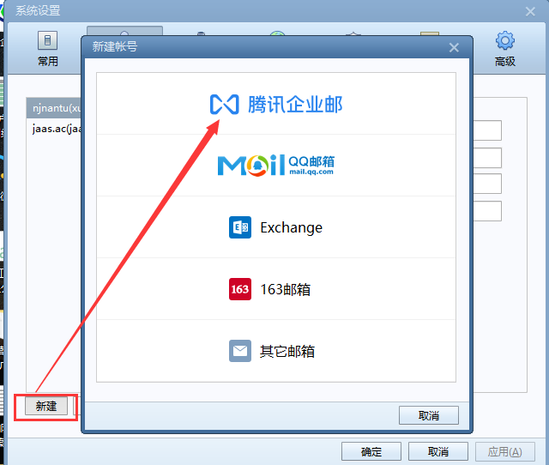

2、您选择通过帐号密码添加。

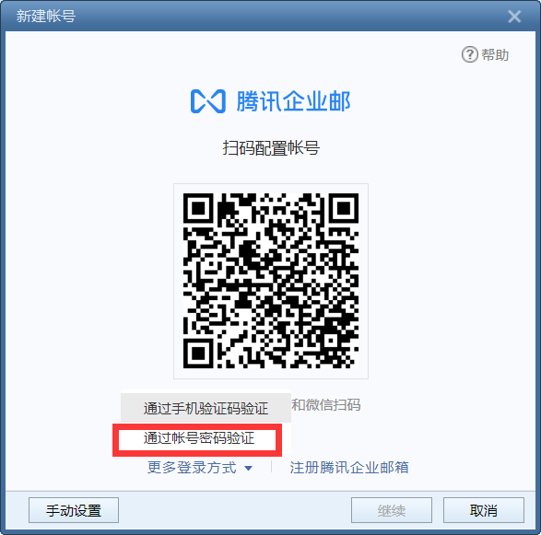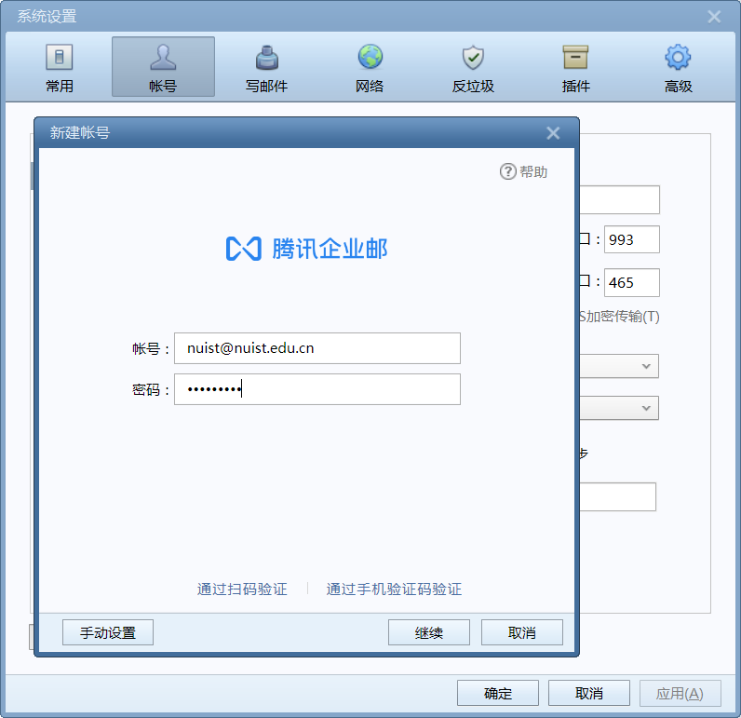

配置outlook客户端
本教程中以outlook2013版本作为案例，配置outlook pop/imap协议
1、打开outlook—点击文件—选择添加账户
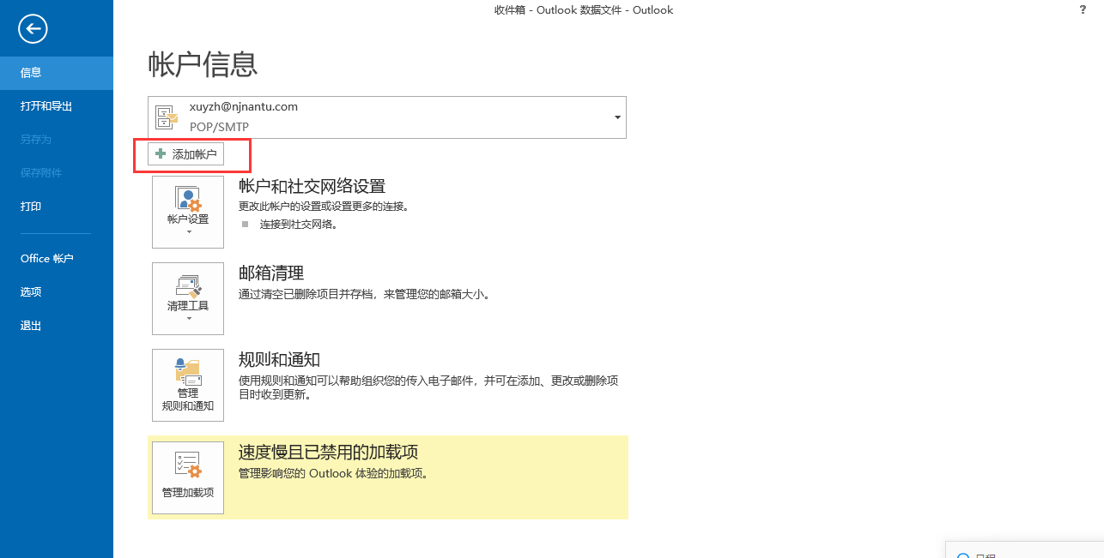
2、跳转到添加新帐号页面—选择手动配置服务器，点击下一步
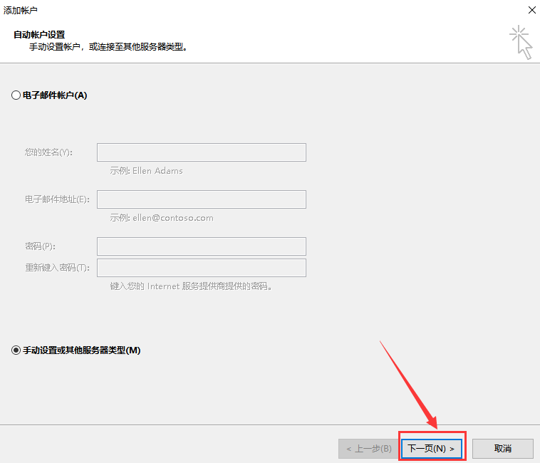
3、选择pop或imap电子邮件账户，并点击下一步
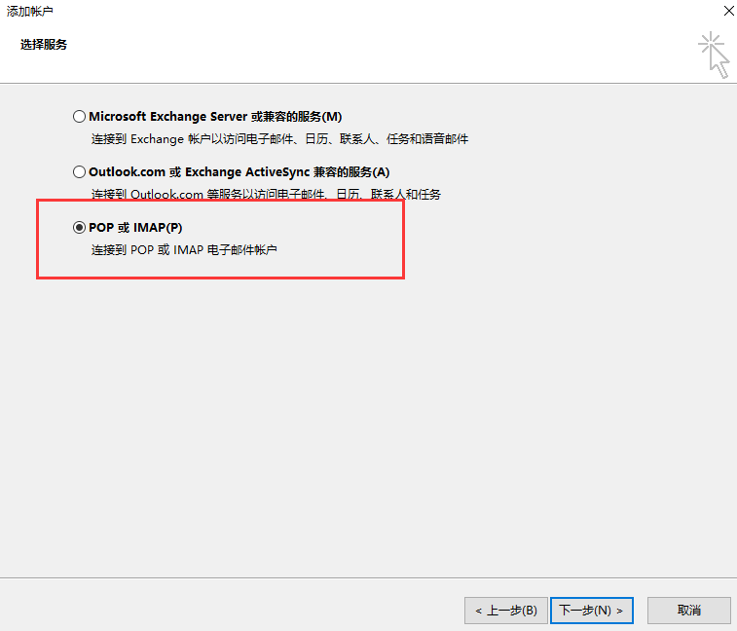
4、输入您的姓名、邮箱帐号、账户类型（pop或者imap类型）、密码，并输入服务器地址：
收信服务器地址：pop.exmail.qq.com
发信服务器地址：smtp.exmail.qq.com
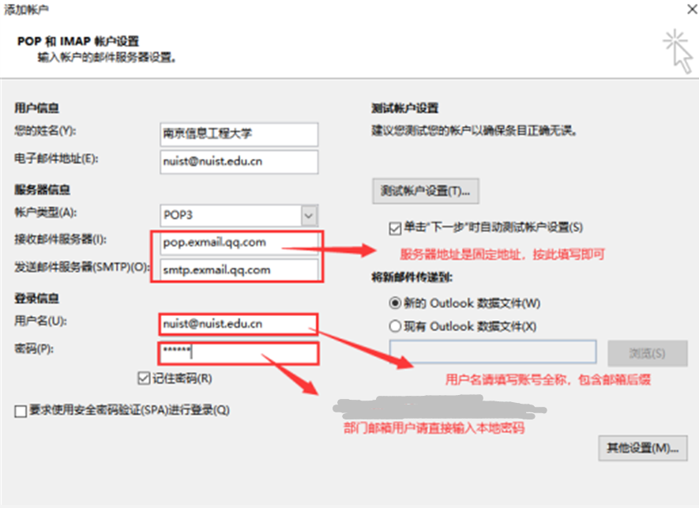
5、点击其他设置—发送服务器—勾选我的发送服务器要求验证—点击确定
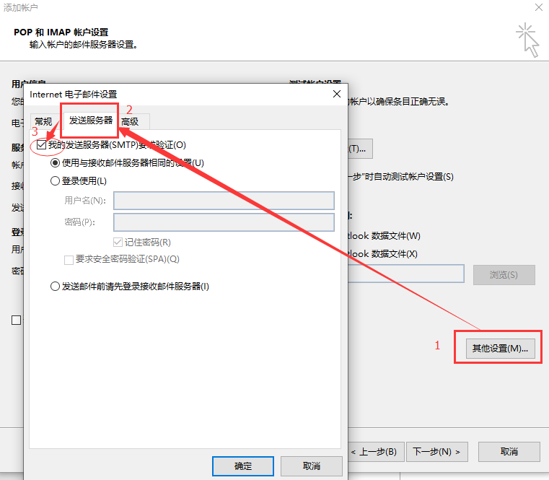
6、返回到添加新账户页面—点击下一步，会进入测试账户设置，测试通过后点击关闭，邮箱即配置成功。
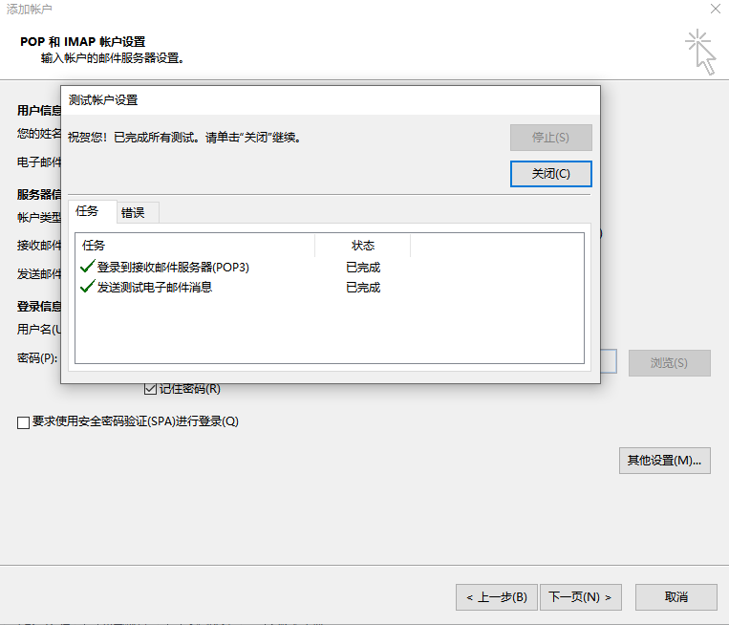
点击完成即可正常使用

其他常用邮件客户端软件设置
其他支持POP3/IMAP的客户端软件（PC或手机上的邮件客户端）
通用配置参数：（我们已经默认都支持这些协议，用户无需自己手动开启这些服务器与端口）
POP3/SMTP协议
接收邮件服务器：pop.exmail.qq.com ，使用SSL，端口号995
发送邮件服务器：smtp.exmail.qq.com ，使用SSL，端口号465
海外用户可使用以下服务器
接收邮件服务器：hwpop.exmail.qq.com ，使用SSL，端口号995
发送邮件服务器：hwsmtp.exmail.qq.com ，使用SSL，端口号465

IMAP协议
接收邮件服务器：imap.exmail.qq.com ，使用SSL，端口号993
发送邮件服务器：smtp.exmail.qq.com ，使用SSL，端口号465
海外用户可使用以下服务器
接收邮件服务器：hwimap.exmail.qq.com ，使用SSL，端口号993
发送邮件服务器：hwsmtp.exmail.qq.com ，使用SSL，端口号465

账户名：邮箱账户名@nuist.edu.cn，填写完整的邮件地址
密码：单位邮箱/临时账户邮箱密码
电子邮件地址：邮箱账户名@nuist.edu.cn，完整邮件地址

